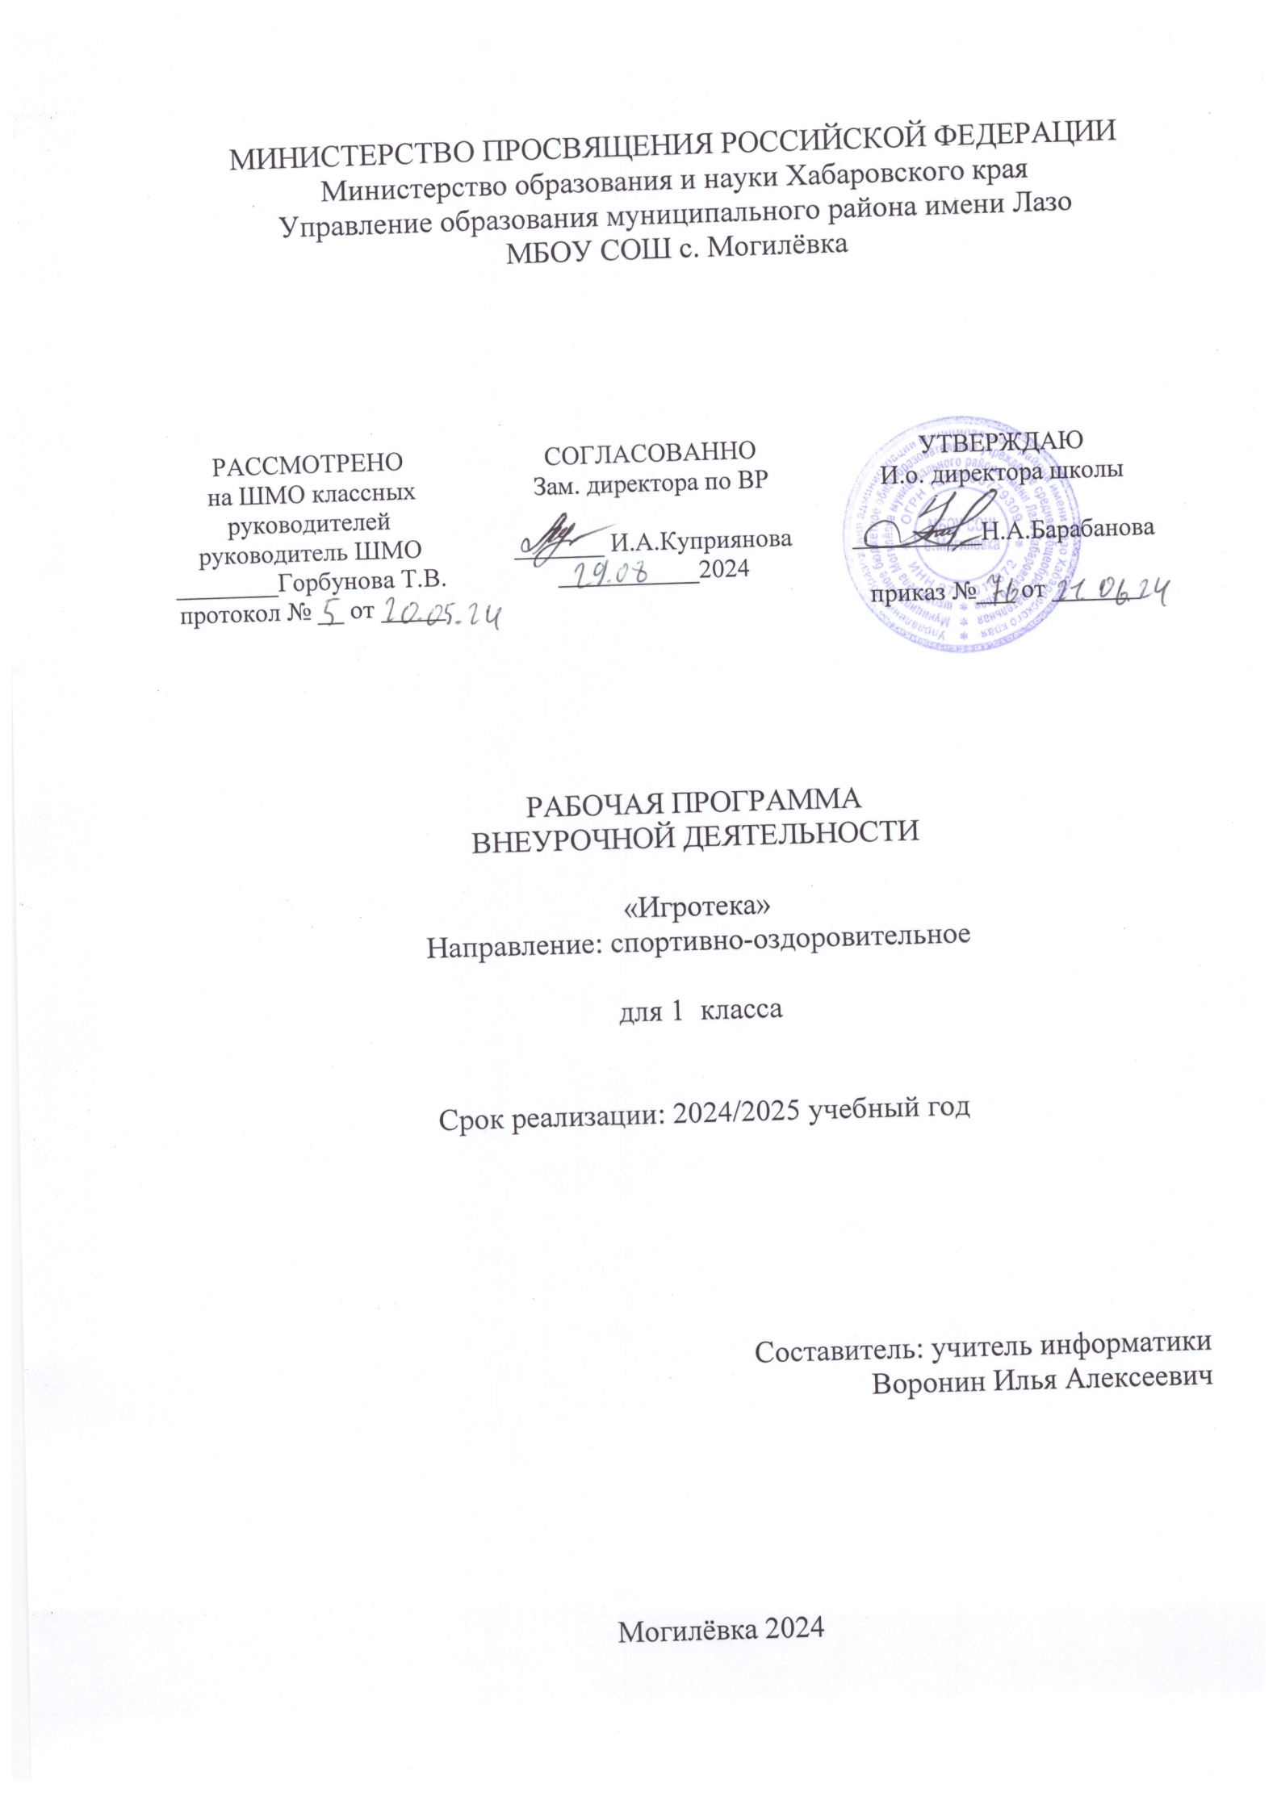

**ПОЯСНИТЕЛЬНАЯ ЗАПИСКА**

ОБЩАЯ ХАРАКТЕРИСТИКА КУРСА ВНЕУРОЧНОЙ ДЕЯТЕЛЬНОСТИ "Игротека"

Программа дополнительного образования «Игротека» для учеников 1-2 классов соответствует требованиям Федерального государственного образовательного стандарта начального общего образования. Она создана с учётом методических указаний и примерной программы по организации внеклассной работы для младших школьников.

Актуальность. Детям нужно больше двигаться, чтобы нормально расти и развиваться. Игра - главное занятие для детей, один из ключевых инструментов разностороннего воспитания учеников начальной школы. Её отличительная черта - комплексное воздействие на тело и все аспекты личности ребёнка: игра помогает одновременно развивать физические, умственные, нравственные, эстетические и трудовые качества.

Образовательный процесс в современной школе становится всё сложнее, и это требует от учеников значительных умственных и нервно-психических усилий. Доказано, что успешная адаптация к новым условиям обеспечивается, среди прочего, определённым уровнем физиологической зрелости детей, что предполагает хорошее здоровье и физическое развитие, оптимальное состояние центральной нервной системы и функций организма, определённый уровень сформированности двигательных навыков и развития физических качеств. Это позволяет выдерживать серьёзные психофизические нагрузки, связанные со школьным режимом и новыми условиями жизни.

Однако низкий уровень здоровья и общего физического развития многих детей, поступающих в первый класс, и его дальнейшее снижение в процессе обучения представляют серьёзную проблему. У многих первоклассников наблюдается низкая двигательная активность, широкий спектр функциональных отклонений в развитии опорно-двигательного аппарата, дыхательной, сердечно-сосудистой, эндокринной и нервной систем, желудочно-кишечного тракта и других органов.

Детский организм по своим анатомо-физиологическим особенностям более чувствителен к неблагоприятным воздействиям окружающей среды, поэтому нуждается в таких внешних условиях обучения и воспитания, которые исключали бы вредные влияния и способствовали укреплению здоровья, улучшению физического развития, повышению успеваемости и общей работоспособности.

В связи с этим развивающий образовательный процесс должен быть направлен на оздоровление и связан с возможностями игры как средства адаптации младших школьников к новому режиму. Игра может значительно обогатить и закрепить двигательный опыт детей и минимизировать негативные моменты, которые были в их предыдущем физическом развитии и/или сохраняются. Это возможно, если педагог хорошо знает индивидуальные особенности и потребности физического развития своих учеников, владеет рациональной технологией включения разнообразных подвижных и спортивных игр в режим жизнедеятельности младшего школьника и имеет широкий арсенал приёмов использования их адаптационного, оздоровительно-развивающего и коррекционного потенциала.

Активная двигательная деятельность игрового характера и вызываемые ею положительные эмоции усиливают все физиологические процессы в организме, улучшают работу всех органов и систем. Неожиданные ситуации в игре учат детей целесообразно использовать приобретённые двигательные навыки. Увлечённые сюжетом игры, дети могут выполнять одни и те же движения с интересом и много раз, не замечая усталости. В подвижных играх ребёнку приходится самому решать, как действовать, чтобы достичь цели.

ЦЕЛИ ИЗУЧЕНИЯ КУРСА ВНЕУРОЧНОЙ ДЕЯТЕЛЬНОСТИ "Игротека"

Удовлетворить потребность младших школьников в двигательной активности, стабилизировать эмоции, научить владеть своим телом, развить физические, умственные и творческие способности, нравственные качества.

МЕСТО КУРСА ВНЕУРОЧНОЙ ДЕЯТЕЛЬНОСТИ "Игротека" В ОБРАЗОВАТЕЛЬНОЙ ПРОГРАММЕ

Курс внеурочной деятельности "Игротека" позволяет развить физические и психологические стороны обучающихся.

ФОРМЫ ПРОВЕДЕНИЯ ЗАНЯТИЙ КУРСА ВНЕУРОЧНОЙ ДЕЯТЕЛЬНОСТИ "Игротека"

Занятия полностью построены на игровых обучающих ситуациях с использованием спортивного инвентаря, наглядных материалов и без них.

**СОДЕРЖАНИЕ КУРСА ВНЕУРОЧНОЙ ДЕЯТЕЛЬНОСТИ "Игротека"**

1 КЛАСС

1. Знакомство с программой

Знакомство с детьми, с учителем. Изучение техники безопасности. Изучение правил популярных игр. Знакомство с местом проведения занятий.

1. Проведение игр

Подготовка учащихся к игре: подготовить спортивную форму, настольные игры. Изложение правил игры и техники безопасности. Процесс игры. Подведение итогов. Сбор инвентаря.

2 КЛАСС

1. Знакомство с программой

Знакомство с детьми, с учителем. Изучение техники безопасности. Изучение правил популярных игр. Знакомство с местом проведения занятий.

1. Проведение игр

Подготовка учащихся к игре: надеть спортивную форму, подготовить настольные игры. Изложение правил игры и техники безопасности. Процесс игры. Подведение итогов. Сбор инвентаря.

**ПЛАНИРУЕМЫЕ ОБРАЗОВАТЕЛЬНЫЕ РЕЗУЛЬТАТЫ**

ЛИЧНОСТНЫЕ РЕЗУЛЬТАТЫ

1. Оценивать поступки людей, жизненные ситуации с точки зрения общепринятых норм и ценностей, оценивать конкретные поступки как хорошие либо плохие;
2. Уметь выражать свои эмоции;
3. Понимать эмоции других людей, сочувствовать, сопереживать.

МЕТАПРЕДМЕТНЫЕ РЕЗУЛЬТАТЫ

1. Умение определять и формировать цель деятельности с помощью учителя;
2. Умение проговаривать последовательность действий во время занятия;
3. Умение учиться работать по определенному алгоритму;
4. Принятия и сохранения учебной задачи;
5. Умения учитывать установленные правила в планировании и контроле способа действия;
6. Умения различать способ и результат действия;

ПРЕДМЕТНЫЕ РЕЗУЛЬТАТЫ

1 КЛАСС

В результате освоения программы "Игротека" обучающие должны иметь представление:

1. О традициях народных праздников;
2. О культуре общения со сверстниками в условиях игровой и соревновательной деятельности.

Должны знать:

1. Историю возникновения народных игр;
2. Правила проведения игр, эстафет и праздников;
3. Основные факторы, влияющие на здоровье человека;
4. Правила безопасного поведения во время проведения игр.

Должны уметь:

1. Выполнять упражнения в игровой ситуации;
2. Проявить смекалку и находчивость, быстроту и хорошую координацию;
3. Владеть скакалкой, обручем и другим спортивным инвентарём;
4. Сотрудничать друг с другом во время проведения занятий;
5. Применять игровые навыки в жизненных ситуациях;
6. Участвовать в организации и проведении игр в группе и классе.

2 КЛАСС

В результате освоения программы "Игротека" обучающие должны иметь представление:

1. О традициях народных праздников;
2. О культуре общения со сверстниками в условиях игровой и соревновательной деятельности.

Должны знать:

1. Историю возникновения народных игр;
2. Правила проведения игр, эстафет и праздников;
3. Основные факторы, влияющие на здоровье человека;
4. Правила безопасного поведения во время проведения игр.

Должны уметь:

1. Выполнять упражнения в игровой ситуации;
2. Проявить смекалку и находчивость, быстроту и хорошую координацию;
3. Владеть скакалкой, обручем и другим спортивным инвентарём;
4. Сотрудничать друг с другом во время проведения занятий;
5. Применять игровые навыки в жизненных ситуациях;
6. Участвовать в организации и проведении игр в группе и классе.

**ТЕМАТИЧЕСКОЕ ПЛАНИРОВАНИЕ**

**1 КЛАСС**

|  |  |  |  |  |  |  |  |  |
| --- | --- | --- | --- | --- | --- | --- | --- | --- |
| **№ п/п** | | **Наименование разделов и тем программы** | | **Количество часов** | | **Основное содержание** | | **Основные виды деятельности** |
| 1 | | Какие бывают игры? Правила игры. Обязательны ли они для всех? | | 2 | | Знакомство с содержанием работы внеурочной деятельности «Игротека» | | Проблемно-ценностное общение, познавательная, игровая. |
| 2 | | Подвижные игры | | 2 | | В этот раздел входят простые и усложнённые догонялки, где одни убегают, а другие догоняют. Есть разные виды догонялок: от простых салок до сложных, где одна команда догоняет другую.Игры-поиски развивают координацию, скорость движения и умение соблюдать правила. Они помогают отдохнуть после интеллектуальной и физической работы.Игры с быстрым нахождением своего места развивают быстроту реакции, сообразительность и способность ориентироваться в пространстве. | | Проблемно-ценностное общение, познавательная, игровая. |
| 3 | Народные игры | | 5 | | В этот раздел входят игры разных народов, игры-хороводы и молодецкие игры. Народные игры отражают трудовые процессы, традиции быта и обряды, сохранившись как фольклор. Игры-хороводы адаптировались к современности, сохранив старые формы с изменениями. | | Проблемно-ценностное общение, познавательная, игровая. | | | |
| 4 | Игры на развитие психических процессов | | 3 | | Настольные, интеллектуальные, сюжетно-ролевые игры направленные на развитие интеллектуальных способностей, помогают всестороннему развитию детей, способствуют развитию памяти, внимания, мышления, сообразительности, настойчивости, развитию речи, скорости реакции, умению найти свое место в коллективе. Пальчиковые игры – развивают моторику рук. | | Проблемно-ценностное общение, познавательная, игровая. | | | |
| 5 | Спортивные игры | | 5 | | В этот раздел вошли спортивные игры, игры с использованием спортивного инвентаря: скакалок, обручей, гимнастических палок, мячей. Эти игры помогают всестороннему развитию детей, способствуют развитию физических сил и психологической разгрузке, а также выработке таких качеств, как быстрота реакции, ловкость, сообразительность, выносливость, внимание, память, смелость, коллективизм и др. | | Проблемно-ценностное общение, познавательная, игровая. | | | |
| **ОБЩЕЕ КОЛИЧЕСТВО ЧАСОВ ПО ПРОГРАММЕ** | | | 17 | |  | | | | |

**2 КЛАСС**

|  |  |  |  |  |  |
| --- | --- | --- | --- | --- | --- |
| **№ п/п** | **Наименование разделов и тем программы** | **Количество часов** | **Основное содержание** | **Основные виды деятельности** | **Электронные (цифровые) образовательные ресурсы** |
| 1 | Какие бывают игры? Правила игры. Обязательны ли они для всех? | 1 | Знакомство с содержанием работы внеурочной деятельности «Игротека» | Проблемно-ценностное общение, познавательная, игровая. |  |
| 2 | Подвижные игры | 2 | В этот раздел входят простые и усложнённые догонялки, где одни убегают, а другие догоняют. Есть разные виды догонялок: от простых салок до сложных, где одна команда догоняет другую | Проблемно-ценностное общение, познавательная, игровая. |  |
| 3 | Народные игры | 3 | В этот раздел входят игры разных народов, игры-хороводы и молодецкие игры. Народные игры отражают трудовые процессы, традиции быта и обряды, сохранившись как фольклор. Игры-хороводы адаптировались к современности, сохранив старые формы с изменениями. | Проблемно-ценностное общение, познавательная, игровая. |  |
| 4 | Игры на развитие психических процессов | 7 | Настольные, интеллектуальные и сюжетно-ролевые игры развивают интеллектуальные способности детей, включая память, внимание, мышление, сообразительность, настойчивость, речь, скорость реакции и умение работать в команде. Пальчиковые игры улучшают моторику рук. | Проблемно-ценностное общение, познавательная, игровая. |  |

|  |  |  |  |  |
| --- | --- | --- | --- | --- |
| 5 | Спортивные игры | 4 | Этот раздел включает спортивные игры, игры с инвентарём, а также игры с прыжками, бегом, лазанием и борьбой. Они способствуют всестороннему развитию детей, развивают физические силы, психологическую и эмоциональную разгрузку, а также быстроту реакции, ловкость, сообразительность, выносливость, внимание, память, смелость и коллективизм | Проблемно-ценностное общение, познавательная, игровая. |
| **ОБЩЕЕ КОЛИЧЕСТВО ЧАСОВ ПО ПРОГРАММЕ** | | 17 |  | |

**ПОУРОЧНОЕ ПЛАНИРОВАНИЕ**

**3 КЛАСС**

|  |  |  |  |  |
| --- | --- | --- | --- | --- |
| **№ п/п** | **Тема урока** | **Количество часов** | | |
| **Всего** | **Контрольные работы** | **Практические работы** |
| 1 | Знакомство с содержанием работы внеурочной деятельности "Игротека". Какие бывают игры? | 1 |  |  |
| 2 | Правила игры. Обязательны ли они для всех? | 1 |  |  |
| 3 | Знакомство с народными играми. Русская народная игра: "Каравай" | 1 |  |  |
| 4 | Русская народная игра: "У медведя во бору" | 1 |  |  |
| 5 | Игры народов Коми: "Стой, олень!" | 1 |  |  |
| 6 | Шорские народные игры: "Мы охотимся" | 1 |  |  |
| 7 | Татарская народная игра: "Тимербай" | 1 |  |  |
| 8 | Виды дидактических игр. Игры с игрушками. | 1 |  |  |
| 9 | Игры с природным материалом: "Что растёт в лесу" | 1 |  |  |
| 10 | Настольная игра: "Парные картинки" | 1 |  |  |
| 11 | Словесная игра: "Отдагай-ка" | 1 |  |  |
| 12 | Пальчиковые игры: "Моя семья" | 1 |  |  |
| 13 | Подвижная игра: "Третий лишний". | 1 |  |  |
| 14 | Подвижная игра: "Казаки и разбойники" | 1 |  |  |
| 15 | Игры на развитие скоростных качеств: "А ну-ка, догони!" | 1 |  |  |
| 16 | Игры для формирования правильной осанки: "Ванька-встанька" | 1 |  |  |
| 17 | Сюжетно-ролевая игра: "Магазин" | 1 |  |  |
| **ОБЩЕЕ КОЛИЧЕСТВО ЧАСОВ ПО ПРОГРАММЕ** | | 17 |  |  |

**2 КЛАСС**

|  |  |  |  |  |
| --- | --- | --- | --- | --- |
| **№ п/п** | **Тема урока** | **Количество часов** | | |
| **Всего** | **Контрольные работы** | **Практические работы** |
| 1 | Знакомство с содержанием работы внеурочной деятельности "Игротека". Какие бывают игры? | 1 |  |  |
| 2 | Русская народная игра: "Гори-гори ясно" | 1 |  |  |
| 3 | Удмуртские народные игры: "Водяной" | 1 |  |  |
| 4 | Шрская народная игра: "Кто ты?" | 1 |  |  |
| 5 | Игры с природным материалом: "Чьи следы" | 1 |  |  |
| 6 | Словесная игра: "Угадай по описанию" | 1 |  |  |
| 7 | Настольная игра: "Конструктор" | 1 |  |  |
| 8 | Пальчиковая игра: "Цветки" | 1 |  |  |
| 9 | Сюжетно-ролевая игра: "Почта" | 1 |  |  |
| 10 | Игра на развитие внимания: "Съедобное, несъедобное" | 1 |  |  |
| 11 | Игры загадки: "Да и нет" | 1 |  |  |
| 12 | Подвижная игра: "Перейди по кочкам" | 1 |  |  |
| 13 | Игры с бегом: "Салка" | 1 |  |  |
| 14 | Игры со скакалками: | 1 |  |  |
| 15 | Игры в фанты: "Работа и забава" | 1 |  |  |
| 16 | Игры со скакалками: "Удочка" | 1 |  |  |
| 17 | Игры с прыжками: "Попрыгунчики" | 1 |  |  |
| **ОБЩЕЕ КОЛИЧЕСТВО ЧАСОВ ПО ПРОГРАММЕ** | | 17 |  |  |